探数形结合 研相关计算

--暨新北区初中数学优秀教师培育室第6次活动

仲冬时节，曹宣老师领衔的新北区初中数学优秀教师培育室的成员们不惧寒冷，共聚新北区实验中学龙城大道校区，开展了主题为“探数形结合 研相关计算”的教学研讨活动。

本次活动中新北区实验中学龙城大道校区的徐臻老师和杨焕祥老师，为大家展示了两节教学课。

第一节课由新北区实验中学龙城大道校区的徐臻老师执教《角（2）》。

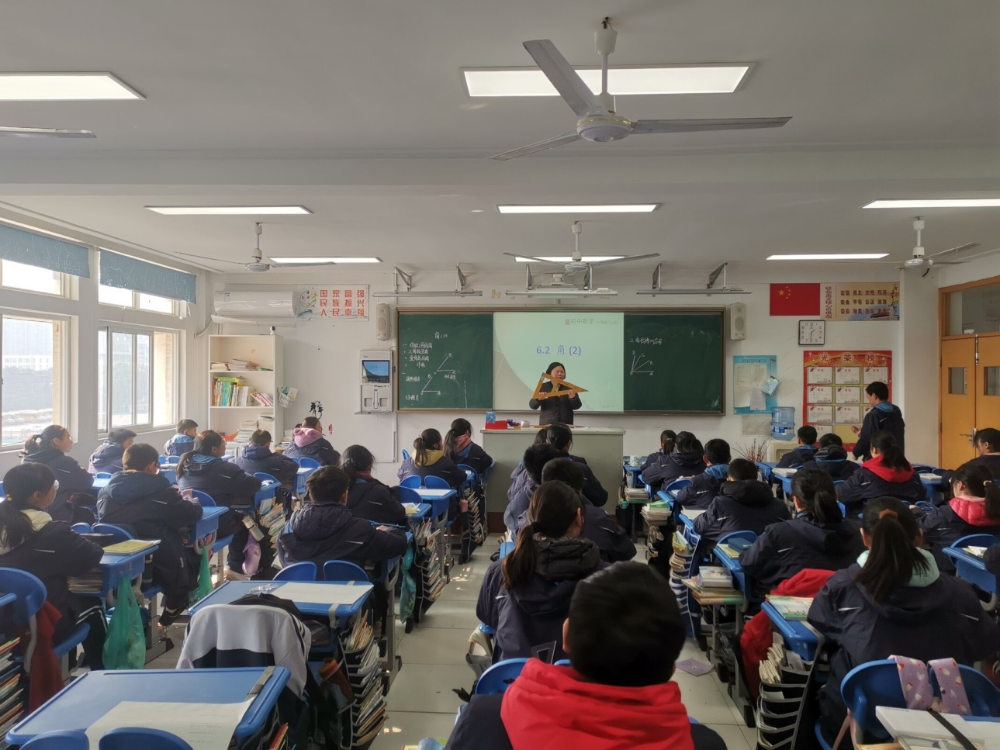

在教学中，从学生已有认知经验出发，设计了三个有递进、有层次地板块教学。第一板块借助工具画角，在探究过程中，板演尺规作角，帮助学生理解掌握如何画一个角等于已知角。第二板块角平分线的概念。通过对角平分线的三种语言的讲解，帮助学生掌握角平分线的概念。第三板块角平分线的定义的应用，通过练习加深对角平分线的理解和感受，同时呼应第一板块的角的加减。

第二节课由新北区实验中学龙城大道校区的杨焕祥老师执教《二次函数的图像4》。

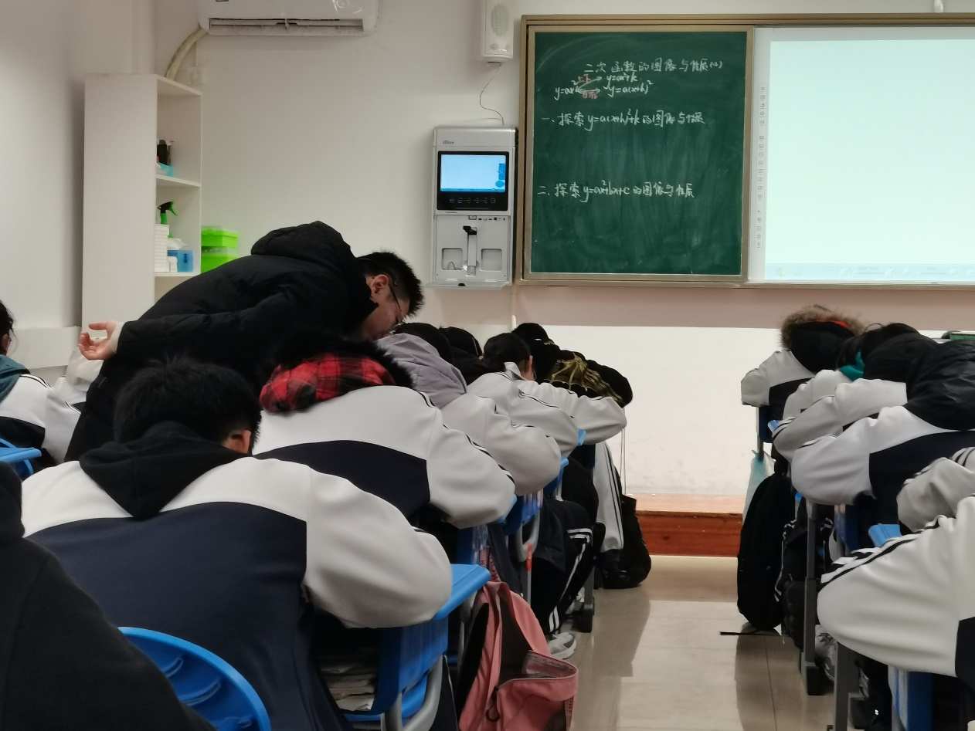

在教学中，杨老师设计了三个板块，分别是：一、探索二次函数 $y=a{\left(x+h\right)}^{2}+k$ 的图像和性质；二、探索二次函数 $y=ax^{2}+bx+c$ 的图像和性质；三、探索a、b、c的符号与图像特征的关系。这三个板块的设计，让学生清晰明白本节课要学习的内容，知识目标非常明确，突出重难点，使整节课学习的任务清晰，可操作性强。

两节精彩的常态课结束后，培育室的各位老师和领衔人曹宣老师从不同角度进行了深入浅出的点评。

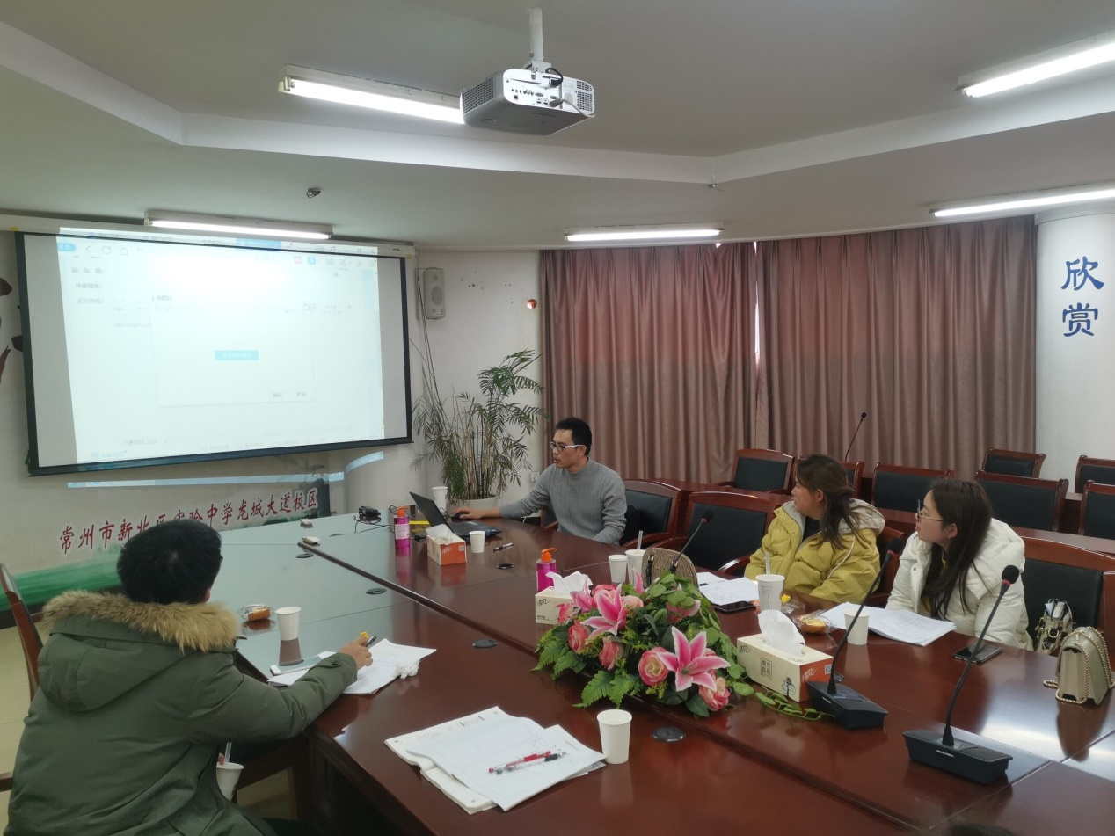

曹宣老师对如何设计用尺规画一个角等于已知角的教学活动、如何应用课堂上学生的正确解答和典型错误提出了高屋建瓴的想法。七年级学生在这里第一次接触尺规作图，要让学生会画且会说，这里可以先让学生读画图步骤，老师同时操作演示，再让学生独立操作感受，有助于突破难点。对于课堂上学生的正确解答，不是简单的一笔带过，而是应该借助正确资源，分析归纳解题步骤。而对典型的错误资源，教师要学会发现并分析解决。

学习的时光总是感觉过得非常快。虽然本次的活动已告一段落，但老师们的学习热情持续高涨，相信老师们的学习与研究定将会踏上一个新征程。